ESCAPE FROM AVILÉS

AvilesForLiveVR

Pedro Limeres Granado

Alberto Guerra Rodas

Mateo García Subirán

Jorge Toraño Herrera

Sergio Rodríguez García

Manuel Hernández Cuartas

Introducción

El juego tendrá un toque *EscapeRoom,* donde se incluirán una serie de pruebas consistentes de distintos desafíos con el fin de que el jugador consiga el objetivo final, coger el tren dirección Oviedo para llegar a la universidad una mañana más.

Diseño del juego

* Diseño de nivel
  1. Nivel 1 - Prólogo: El juego comienza con nuestro protagonista queriendo coger el tren dirección Oviedo con el fin de ir un día más a la universidad, cuando de pronto tiene un encontronazo con un “feriante” el cual le exige que le preste su teléfono móvil para hacer una llamada. A partir de aquí se presenta un diálogo mediante el cual se abren distintas continuaciones, siendo que una te lleva al siguiente escenario del juego.
  2. Nivel 2 - Laberinto: Nuestro personaje se despierta sin su teléfono móvil tras estar inconsciente por tiempo indeterminado en una especie del laberinto del cual deberá salir mientras es perseguido por un feriante, si es atrapado antes de salir del mismo deberá empezar de nuevo. A lo largo del laberinto encontrará diferentes avilesinos que proporcionarán pistas para que el protagonista consiga salir del laberinto.
  3. Nivel 3 – Quiz: Una vez sale del laberinto Lolo se encuentra en un parque en el cual ha de responder a una serie de preguntas acerca del parque que deberá resolver para pasar al siguiente y último nivel. Para ello deberá investigar el escenario en busca de las pistas que le ayuden a resolver adecuadamente las cuestiones.
  4. Nivel 4 – Puzle: El protagonista consigue por fin llegar a la estación, allí se le planteará un puzle a resolver para poder pasar el torno y por fin ir a la universidad. El puzle consistirá en presionar una serie de botones en un orden concreto con la ayuda de las pistas que nos podrán proporcionar diferentes NPCs en el escenario. Este puzle podría ser omitido de cumplir con una condición secreta.
* Personajes
  1. Lolo (Protagonista): Estudiante de cuarto curso (+ Álgebra, Cálculo, Estadística, Bases de Datos, Sistemas Operativos, Estructuras de Datos, Arquitectura de Computadores, Software y Estándares para la Web, Empresa, Arquitectura del Software e Introducción a la Programación) del grado de Ingeniería Informática del Software, avilesino de nacimiento.
  2. Feriantes: Tribu de individuos habitante por toda la nación, especialmente en barrios marginales de las ciudades, impiden a nuestro protagonista salir a la calle de su barrio tranquilamente.
  3. Avilesinos: Habitantes naturales de Avilés, tratarán de ayudar al protagonista a conseguir su objetivo.
* Mecánicas del juego:

El jugador deberá moverse por el laberinto buscando el camino correcto perseguido por un npc. Al llegar al punto final se le dirigirá al siguiente nivel.

El jugador también deberá responder preguntas realizadas mediante la herramienta de diálogos, explorar un pequeño mapa en busca de pistas, y resolver algún pequeño juego de lógica.

* Mapa
  + Laberinto:

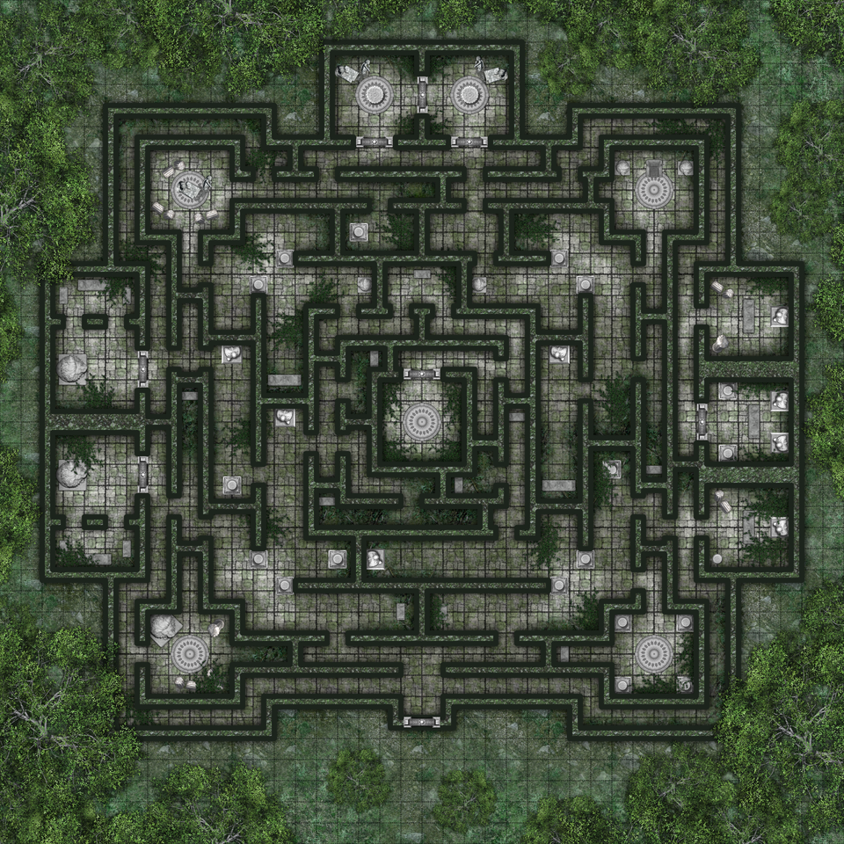

* + Parque: 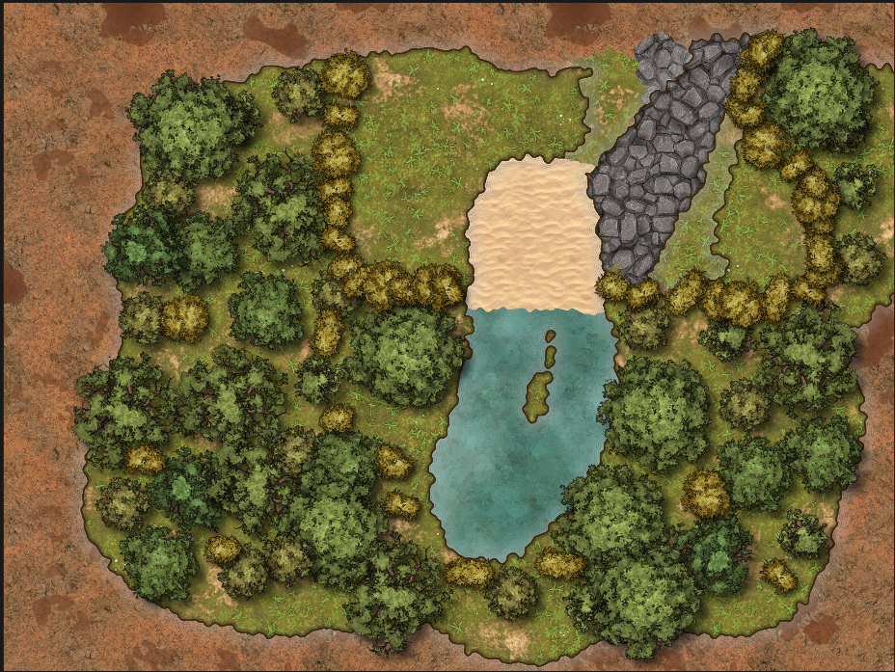

Storyboard

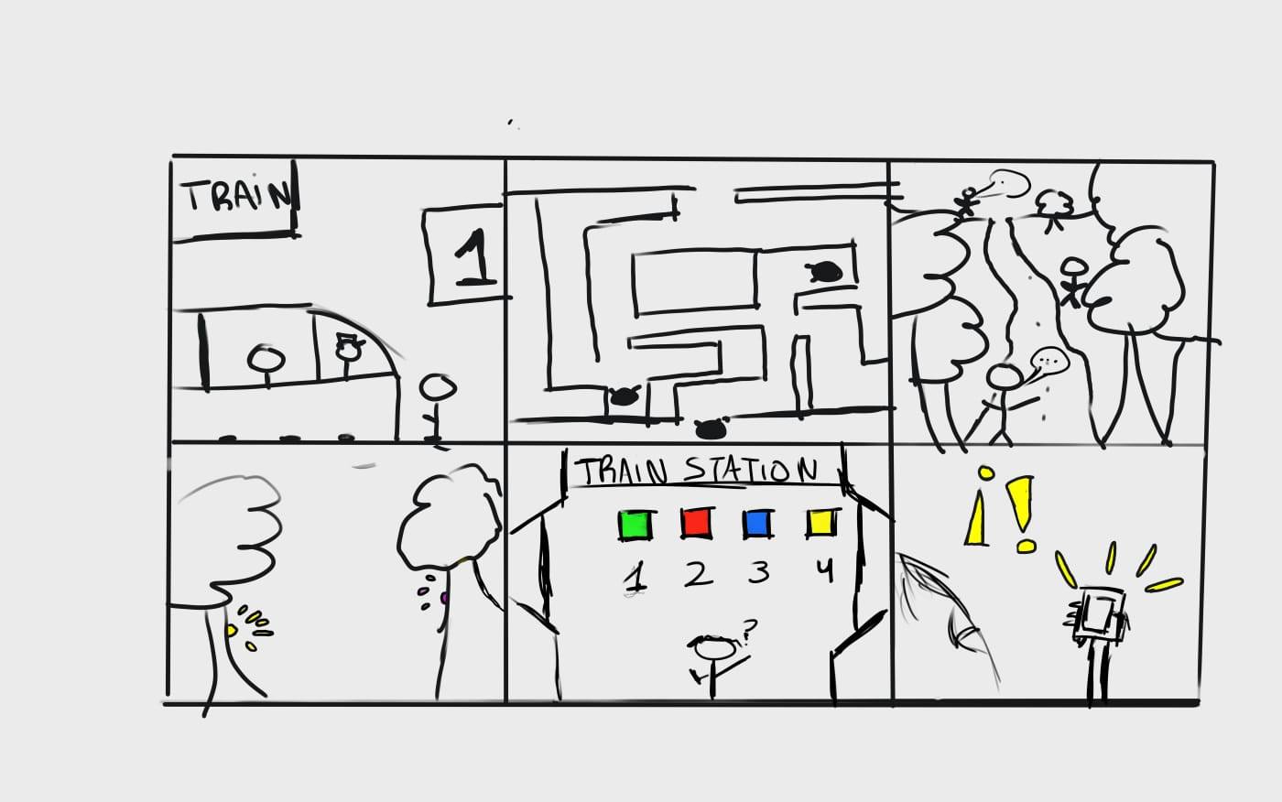

Planificación de desarrollo

En primer lugar, hemos compartido un documento a través de OneDrive en el cuál escribiremos la documentación a lo largo de los cuatro sprints.

Para el desarrollo de la aplicación usaremos una metodología agil, en la que iremos dividiendo el trabajo en diferentes sprints. Para ayudarnos con la organización del trabajo usaremos un repositorio en GitHub. Dentro del propio repositorio, usaremos varias de las herramientas que éste aporta para ayudar a mejorar el desarrollo y la comunicación entre los seis miembros del grupo, tales como las issues de Github o la propia wiki donde podríamos comunicarnos entre nosotros para dejar claros algunos aspectos del desarrollo.

Concepto Técnico

Para el desarrollo de nuestra aplicación aplicaremos todos los aspectos técnicos nombrados en clase.

Podremos ver que el Gaze input será usado en casi todas las interacciones del protagonista con el entorno o los NPC. También podremos ver qué aspectos como los waypoint serán aplicados en el laberinto para los NPC o elementos que vayan apareciendo. Los diálogos comentados y comprendidos en clase también serán un punto importante en el nivel del Quiz.

No todo el desarrollo del escenario y personajes será propio, usaremos elementos externos ya que conocemos como trabajar con ellos.